Инструкция по использованию программного обеспечения, рекомендованного для использования налогоплательщиками при подготовке документов (размещенного на официальном сайте ФНС России)

Аннотация
В работе представлена краткая характеристика программного обеспечения, рекомендованного для использования налогоплательщиками при подготовке документов (размещенного на официальном сайте ФНС России), а также инструкция по работе с данным программным обеспечением. Освящены порядки и способы направления подготовленной документации в налоговые органы. Инструкция содержит пошаговые указания, которые сотрудники налоговых органов смогут использовать в ходе консультирования налогоплательщиков.

Оглавление
1. Перечень программных средств 5
2. Налогоплательщик ЮЛ 6
2.1. Возможности 6
2.2. Установка 8
2.3. Первоначальные настройки 10
2.4. Работа в программе 11
2.5. Передача отчетности через сайт ФНС России 12
2.6. Передача отчетности по ТКС 15
3. Программа заполнения деклараций о доходах физических лиц «Декларация 2020» (2019, 2018, 2017, 2016) 19
3.1. Возможности 19
3.2. Установка 19
3.3. Работа в программе 20
3.4. Передача декларации через сайт ФНС России 22
3.5. Передача декларации по ТКС 22
3.6. Передача декларации через сайт госуслуг 22
4. Программа подготовки документов для государственной регистрации ("ППДГР") 26
4.1. Возможности 26
4.2. Установка 27
4.3. Работа в программе 28
4.4. Передача документов через сайт ФНС России 31
4.5. Передача документов через сайт госуслуг 34
5. Tester (Программа проверки файлов на соответствие форматам представления в электронном виде налоговых деклараций, бухгалтерской отчетности) 38
5.1. Возможности 38
5.2. Установка 38
5.3. Работа в программе 38
6. ПК «ТС-Обмен» 42
6.1. Возможности 42
6.2. Установка 42
6.3. Первоначальные настройки 43
6.4. Работа в программе 44
6.5. Представление заявлений в электронном виде по ТКС 46
7. Модуль контроля 46
7.1. Возможности 46
7.2. Установка 47
7.3. Работа в программе 47

- Перечень программных средств
Перечень рекомендованных программных средств представлен на сайте ФНС России в разделе «Главная страница Программные средства»:
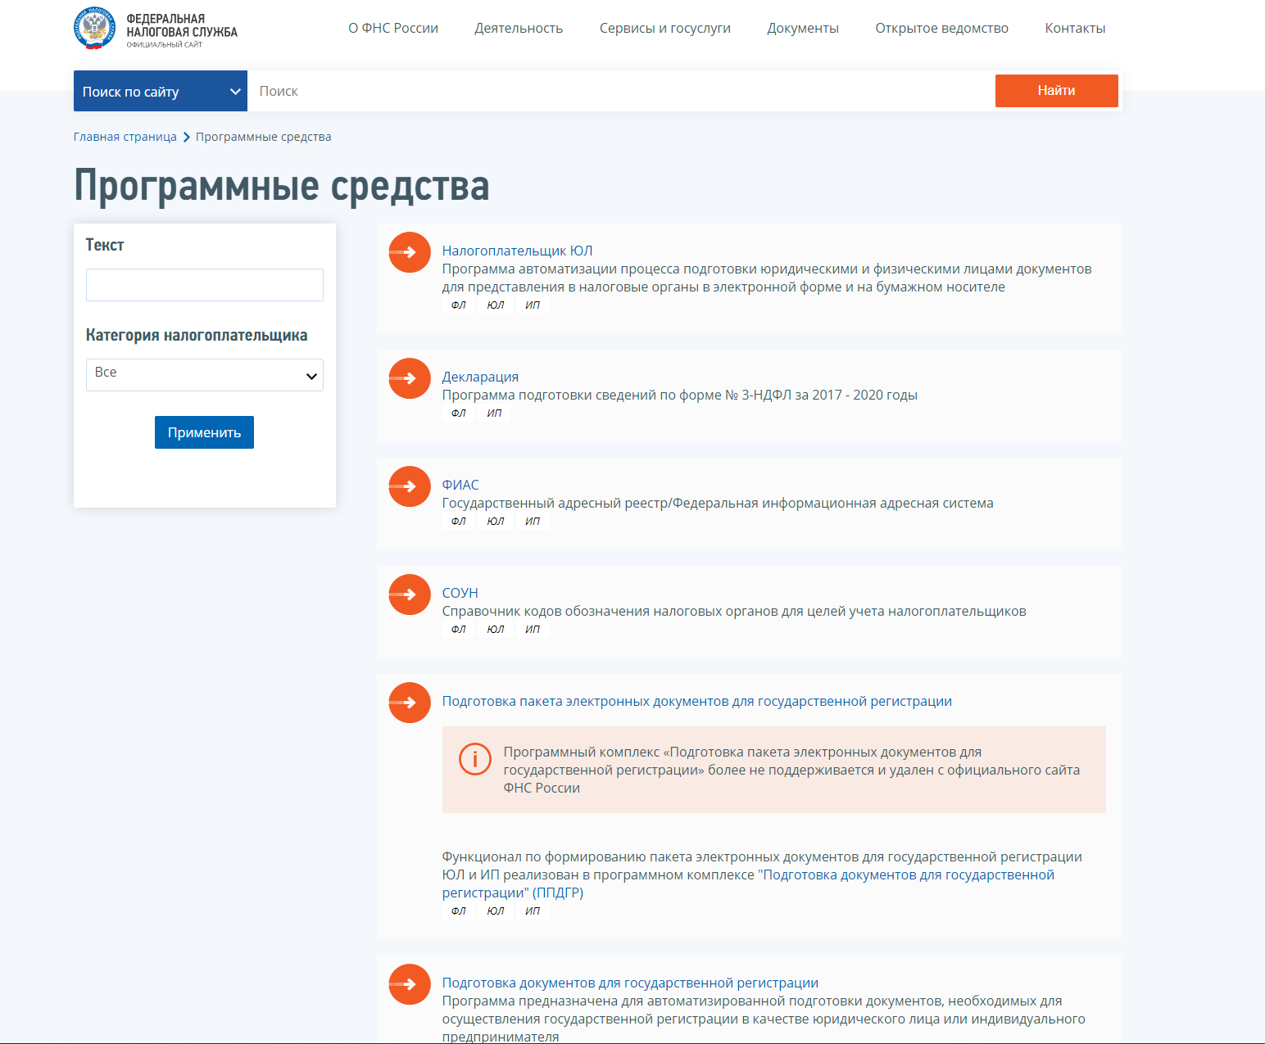
Для скачивания доступны следующие программные средства:
Налогоплательщик ЮЛ
Программа автоматизации процесса подготовки юридическими и физическими лицами документов для представления в налоговые органы в электронной форме и на бумажном носителе.
Декларация
Программа подготовки сведений по форме № 3-НДФЛ за 2017 - 2020 годы.
Подготовка документов для государственной регистрации
Программа предназначена для автоматизированной подготовки документов, необходимых для осуществления государственной регистрации в качестве юридического лица или индивидуального предпринимателя.
Tester
Программа проверки файлов на соответствие форматам представления в электронном виде налоговых деклараций, бухгалтерской отчетности.
Таможенный союз-обмен НП
Программа подготовки заявлений налогоплательщика при импорте товаров и уплате косвенных налогов в рамках соглашения о Таможенном союзе.
Модуль контроля
Унифицированный модуль контроля XML - файлов обмена налоговой информацией между налоговыми органами и налогоплательщиками.

- Налогоплательщик ЮЛ
  - Возможности
Программа «Налогоплательщик ЮЛ» предназначена для автоматизации процесса подготовки налогоплательщиками документов налоговой и бухгалтерской отчётности, документов, используемых при учете налогоплательщика, для представления в налоговые органы.
В программе «Налогоплательщик ЮЛ» реализованы следующие задачи:
- Налоговая отчетность;
- Документы по НДФЛ:
- 3-НДФЛ и 4-НДФЛ;
- Справки о доходах (2-НДФЛ).
- Иные документы для налоговых органов, включает в себя задачи:
- Документы по учету налогоплательщика;
- Документы по регистрации объектов игорного бизнеса;
- Документы по учету иностранной организации;
- Запросы о предоставлении информационной выписки;
- Запросы на получение информационной услуги.
- Информационные сообщения о доверенности.
Задача «Налоговая отчетность» предоставляет следующие возможности:
- создание и модификация электронных образов документов налоговой отчётности для автоматизации процесса ввода данных в соответствии с бланками документов на бумажных носителях;
- ввод документов налоговой отчётности для последующего представления в налоговые органы на магнитных носителях;
- расчет документов налоговой отчётности;
- контроль введенных налогоплательщиком документов и формирование результатов контроля на экран АРМ и печатающее устройство;
- печать документов налоговой отчётности на бумажных носителях;
- формирование введенной информации на магнитных носителях;
- учет выгруженных на магнитный носитель файлов в виде реестра выгруженных файлов;
- приём файлов налоговой (бухгалтерской) отчётности с магнитных носителей.
Задача «Документы по НДФЛ» предоставляет следующие возможности:
- ввод документов по налогу на доходы ФЛ (формы 2-НДФЛ, 3-НДФЛ, 4-НДФЛ) для последующего представления в налоговые органы в электронном виде;
- расчет документов по НДФЛ;
- контроль введенных документов и формирование результатов контроля;
- печать документов по НДФЛ на бумажных носителях;
- формирование введенной информации на магнитных носителях;
- приём документов по НДФЛ из файлов с магнитных носителей.
Задача «Документы по учету налогоплательщика» предоставляет следующие возможности:
- ввод и корректировка реквизитов налогоплательщика;
- ввод и корректировка документов, используемых при учете налогоплательщиков;
- автоматизированное заполнение данных документов, используемых при учете налогоплательщиков;
- контроль введенных данных документов, используемых при учете налогоплательщиков, и формирование результатов контроля на экран автоматизированного рабочего места и печатающее устройство (принтер);
- печать документов, используемых при учете налогоплательщиков, на бумажных носителях с двумерным штрих-кодом символики PDF417.
Задача «Иные документы для налоговых органов» предоставляет следующие возможности:
- формирование документов по регистрации объектов игорного бизнеса;
- формирование документов по учету иностранной организации;
- формирование Запроса о предоставлении информационной выписки для направления его в налоговый орган в электронном виде;
- формирование Запроса на получение информационной услуги для направления его в налоговый орган в электронном виде.
Задача «Информационные сообщения о доверенности» предоставляет возможность для ввода всех информационных сообщений о доверенности за весь период финансово-хозяйственной деятельности налогоплательщика для представления по ТКС в электронном виде во все налоговые органы.

  - Установка
Чтобы установить программу «Налогоплательщик ЮЛ», необходимо выполнить следующие действия:
- Создать папку на жестком диске;
- Переписать в созданную папку на жестком диске файлы: idw4*.*, install.doc, readme.doc;
- Запустить файл idw4*.exe. В появившемся окне нажать кнопку "Извлечь (Install)";
- После распаковки запустится программа установки, если она не запустилась, необходимо перейти в появившуюся после распаковки папку "Install4*" и запустить файл "setup.exe";
- В программе установки можно выбрать вид установки – рекомендуется «Полная». Опытные пользователи могут выбрать вид установки «Выборочная» для выбора только необходимых задач для установки. Изменить список выбранных задач можно и потом, запустив опять файл "setup.exe" и выбрав опцию «Изменить».
- После нажатия кнопки «Далее» выбрать путь, по которому будет устанавливаться программа. В случае установки на версии 3.* и выше и если версия 3.* и выше была установлена в папку, отличную от c:\Program Files\Налогоплательщик ЮЛ, необходимо указать ту папку, в которую была установлена версия 3.* и выше;
- После нажатия на кнопку «Далее» и «Установить» в следующем окне будет произведена установка программы.
После успешной установки на рабочем столе появится ярлык «Налогоплательщик ЮЛ». Также в системном меню WINDOWS Пуск→Программы появится подпункт «Налогоплательщик ЮЛ», содержащий ссылки на исполняемую программу и руководство пользователя.
Запустить установленную программу «Налогоплательщик ЮЛ» можно 3 способами:
- Выполнить “двойной клик” на ярлыке рабочего стола с именем “Налогоплательщик ЮЛ”;
- Выполнить команду системного меню WINDOWS Пуск→Программы→Налогоплательщик ЮЛ→Налогоплательщик ЮЛ;
- Перейти в папку, куда была установлена программа, и запустить файл inputdoc.exe.

  - Первоначальные настройки
При первом сеансе работы с программой будут выполнены сервисные функции: переиндексация, проверка целостности данных по зарегистрированным в программе налогоплательщикам (при необходимости, их конвертация) и прием описаний отчетных форм. После завершения сервисных функций, при отсутствии в программе зарегистрированных плательщиков, выдается следующее сообщение:
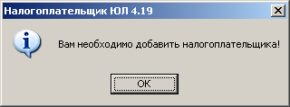
Необходимо выбрать тип плательщика:
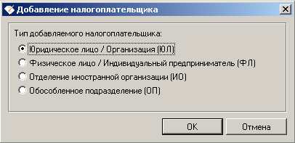
После выбора типа плательщика появится окно для заполнения реквизитов плательщика (обязательные для заполнения реквизиты выделены жирным шрифтом):
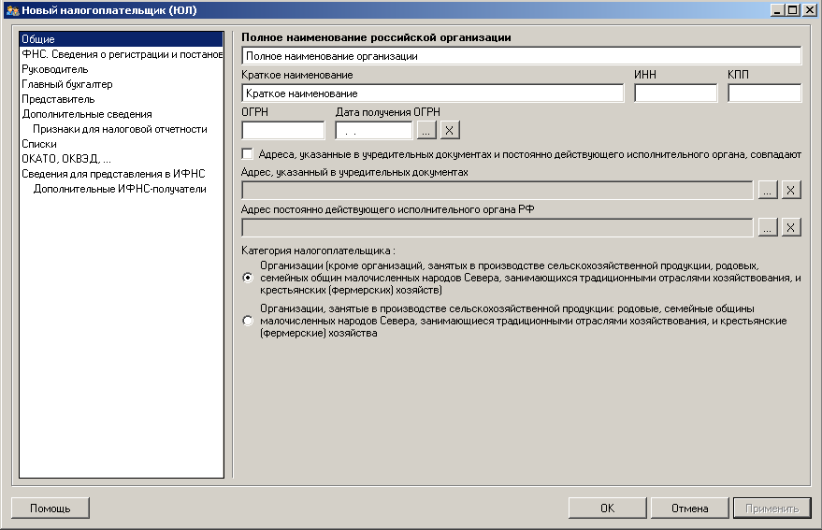
До начала работы с документами в программе «Налогоплательщик ЮЛ», необходимо выполнить следующие операции:
Настроить программу «Налогоплательщик ЮЛ». Все необходимые настройки выполняются в режиме «Настройки».
С помощью пункта меню Настройки→Налогоплательщики добавить плательщика.
Если при первом запуске не приняты формы отчетности, то с помощью пункта меню Сервис→Приём описаний отчётных форм необходимо принять необходимые формы.
Для установки отчетного периода необходимо выбрать пункт меню Документы→Отчетный период.

  - Работа в программе
Для ввода документов за установленный отчетный период выбрать пункт меню «Документы-Ввод», следуя рекомендациям, приведенным в описаниях по вводу и обработке документов.
Для расчета документа необходимо нажать клавишу [F5] в режиме ввода документа.
После расчета документа на экран будет выведено диалоговое окно с протоколом расчета документа.
В протоколе расчета показывается успешность выполнения расчета для каждого показателя, который рассчитывается по расчетной формуле. В случае возникновения ошибки, в протокол расчета выводится список элементов формулы, из-за которых возникла ошибка, и комментарий к ним.
Для проверки правильности ввода документа по контрольным соотношениям необходимо выбрать пункт меню «Документы-Проверка».
В случае обнаружения ошибок на экран выводится диалоговое окно просмотра контрольных соотношений, не прошедших проверку.
Для формирования документа в электронном виде, в соответствии с утвержденными ФНС России форматами выполните сохранение введенного документа и закройте режим редактирования документа. В списке введенных документов необходимо встать курсором на данный документ с КНД 1151006 и нажать кнопку «Выгрузить» . В окне «Служебная информация» нужно ввести информацию относительно отправителя и получателя документа, а также выбрать папку для формирования файла. Обязательные для ввода реквизиты выделены жирным шрифтом. Далее произойдет формирование файла. В случае успешного завершения выдается соответствующее сообщение, при возникновении каких-либо ошибок форматного контроля вам будет предоставлено сообщение со списком замечаний.
Сформированный файл можно просмотреть либо сразу после сообщения об окончании выгрузки, т.е. на экране появится реестр выгруженных файлов с одной записью с КНД 1153003, либо в режиме «Сервис-Реестр» выгруженных файлов.

  - Передача отчетности через сайт ФНС России
В программе имеется возможность формирования транспортного контейнера (это файл установленного приказом ФНС России от 9.11.2010 г. № ММВ-7-6/535@ формата) для передачи через Сервис «Представление налоговой и бухгалтерской отчетности» на сайте ФНС России https://www.nalog.gov.ru/ в рамках пилотного проекта в соответствии с приказом ФНС России от 15.07.2011 г. № ММВ-7-6/443@.
Для регистрации в сервисе необходима электронная подпись.
А) Регистрация в сервисе
Регистрация простая и не занимает много времени. На странице сервиса необходимо указать электронную почту и пароль, а затем активировать учётную запись по ссылке из письма, которое придёт на почту.
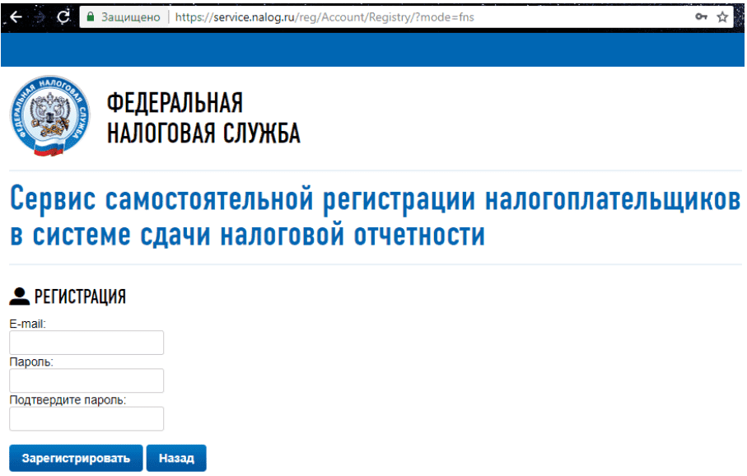
После регистрации необходимо получить идентификатор. После активации учётной записи в сервисе появится кнопка «Зарегистрировать сертификат».
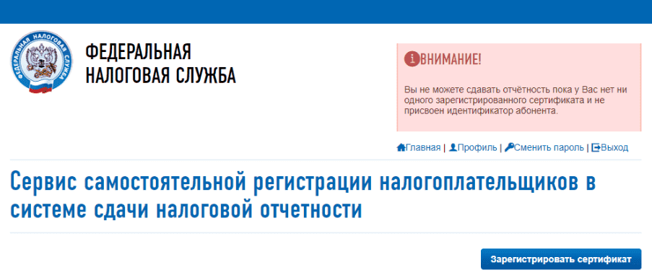
Нажмите на эту кнопку и загрузите открытый ключ сертификата вашей электронной подписи. Информация об организации и УЦ, который выдал сертификат, заполнится автоматически. Затем нажмите кнопку «Передать на регистрацию».
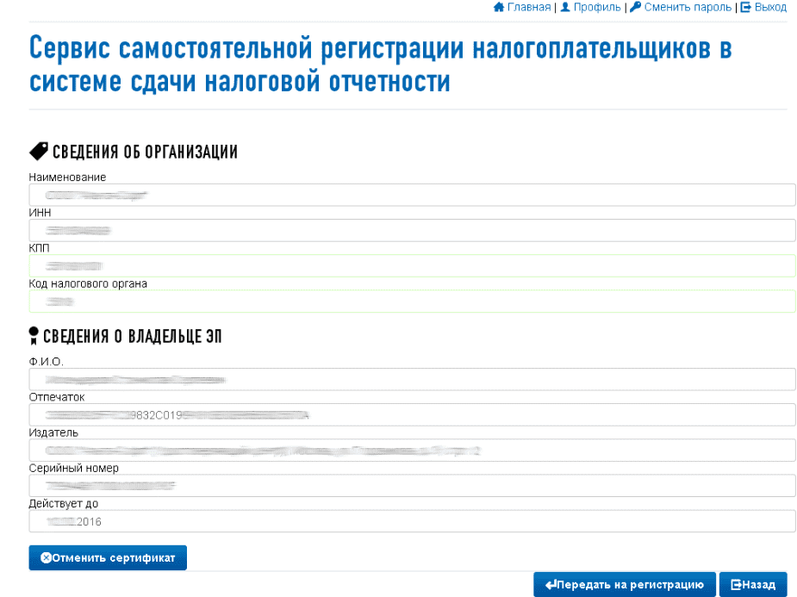
Через некоторое время на почту придёт уведомление об успешной регистрации сертификата ЭЦП. С этого момента можно сдавать отчётность через сервис ФНС.

Б) Сдача отчётности
Запустите программу «Налогоплательщик ЮЛ» и войдите в режим «Сервис — Реестр выгруженных файлов».
Выберите файл с отчётностью, которую собираетесь сдавать.
На панели инструментов нажмите кнопку «Сформировать транспортный контейнер».
В настройках укажите:
- Папку, куда будет сохранён сформированный транспортный контейнер;
- Сертификат электронной подписи, которым будет подписана отчётность;
- Идентификатор налогоплательщика, полученный на этапе регистрации в сервисе.
После этого нажмите кнопку «Сформировать». Файл, готовый к загрузке на сайт ФНС, появится в указанной папке.
Войдите в личный кабинет сервиса для сдачи отчётности на сайте ФНС, выберите вкладку «Загрузка файла» и загрузите файл, полученный в программе «Налогоплательщик ЮЛ».
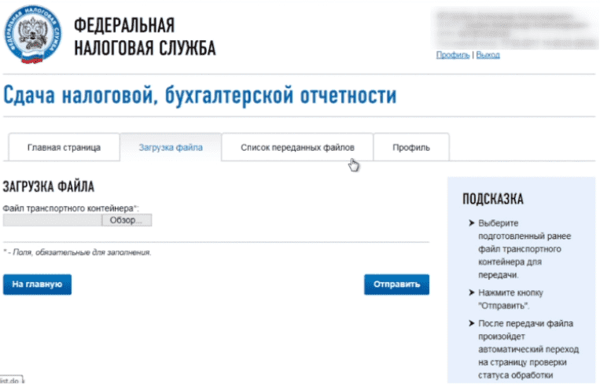
После загрузки сервис автоматически перейдёт на страницу с загруженной отчётностью. Здесь можно посмотреть её статус. У нового файла будет статус «В ожидании». Когда отчётность будет принята, статус изменится на «Завершено (успешно)».
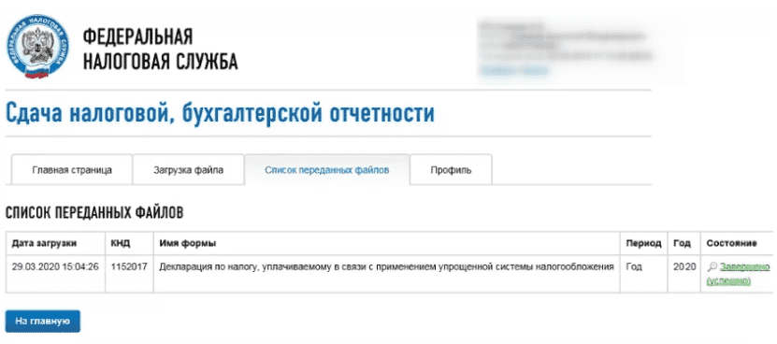

  - Передача отчетности по ТКС
ТКС – это телекоммуникационный канал связи, пользование которым позволяет передавать любую необходимую информацию, в том числе отчетность в электронном виде при наличии доступа к сети Интернет.
Для отправки отчетности по ТКС необходимо:
А) Выбрать оператора связи и заключить с ним договор.
Принцип деятельности операторов в общем случае примерно одинаков. Фирма предоставляет пользователю возможность отчитаться в электронном виде. Способ отправки может отличаться:
- Через специализированную систему. Система подготовки и сдачи отчетности устанавливается на рабочий компьютер налогоплательщика. Это ПО позволяет заполнять отчетные формы, проверять их перед отправкой и непосредственно отправлять контролерам. Программа предусматривает дополнительные возможности: настройка налогового календаря (уведомления, когда отчитаться); отслеживание статуса отчета; сверка с контролерами по расчетам; ответы на запросы.
- Через бухгалтерскую программу. Если бухгалтерский учет налогоплательщика автоматизирован (используется специализированные бухгалтерские программы), то можно сдавать отчетность через данное ПО. Но только при условии, что разработчики предусмотрели такую возможность. Для организации электронного документооборота через бухгалтерскую программу, возможно, потребуется приобрести дополнительные модули и лицензию. Все зависит от комплектации, функционала и тарифного плана.
- Через онлайн-сервис Отправка, а в некоторых случаях, и заполнение отчетности осуществляется онлайн. Пользователь получает доступ к приложению в интернете. Работать в сервисе можно с любого ПК или планшета, где есть интернет. Удобство онлайн-сервисов: вся отчетность в одном месте; никаких обновлений; не нужно устанавливать дополнительное ПО; нет привязки к рабочему месту; не нужно покупать и устанавливать сертификат ЭП; отслеживание статуса отчетности в режиме реального времени.
- Через онлайн-бухгалтерию. Это дополненный вариант онлайн-приложения. Такой сервис позволяет не только составлять и отправлять отчеты онлайн. Это уже полноценный комплекс для ведения бухгалтерского и налогового учета, с возможностью ЭДО с контролерами. Удобства онлайн-бухгалтерии: доступ онлайн с любого ПК, в любое время; простой интерфейс, инструкции и подсказки по работе; профессиональные бухгалтерские консультации; экспертная помощь и техническая поддержка; обновления не требуются, разработчик обновляет приложение автоматически; возможность настроить методы и формы учета; вся бухгалтерия в одном сервисе.
Главная задача оператора ЭДО - предоставить пользователю возможность сдавать отчетность в цифровом формате. Договор с оператором ЭДО не освобождает налогоплательщика от обязанности сдавать декларации и расчеты. Оператор лишь дает возможность, а отчитываться должен сам налогоплательщик. Хотя некоторые компании предлагают услуги аутсорсинга бухгалтерского учета и составления отчетности. Условия прописываются в договоре в оператора ЭДО.
Помимо выполнения основных задач, оператор ЭДО обеспечивает конфиденциальность сведений и отвечает за постоянную актуализацию форм отчётности.
Перечень организаций - операторов ЭДО размещен на официальном сайте ФНС России: «Главная страница\Налогообложение в Российской Федерации\Представление налоговой и бухгалтерской отчётности Организации - операторы Электронного Документооборота»:
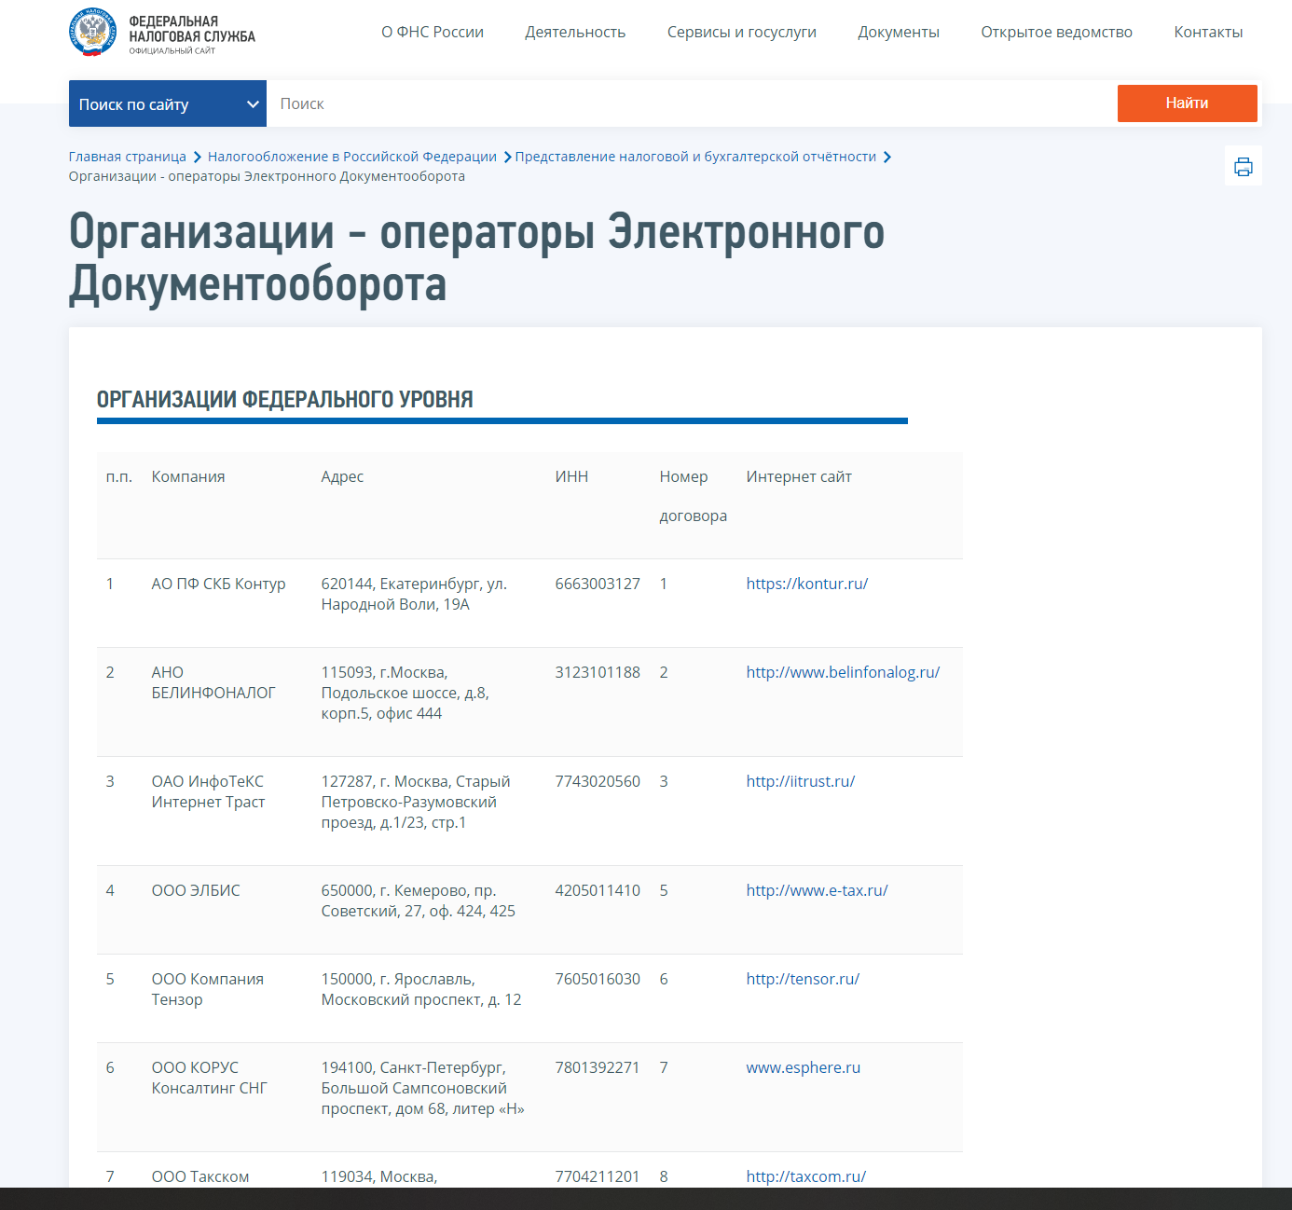
Б) Получить электронную подпись.
При предоставлении отчетности по ТКС она должна быть передана с применением усиленной квалифицированной электронной подписи.
Квалифицированную электронную подпись можно получить в удостоверяющем центре, аккредитованном в Министерстве цифрового развития, связи и массовых коммуникаций Российской Федерации.
Перечень удостоверяющих центров доступен на официальном сайте Министерства цифрового развития, связи и массовых коммуникаций Российской Федерации (https://digital.gov.ru/ru/activity/govservices/certification_authority/).
Понятие усиленной квалифицированной электронной подписи введено Федеральным законом от 06.04.2011 № 63-ФЗ «Об электронной подписи».
Документ в электронном виде, подписанный электронной подписью, приобретает юридический статус, т.е. имеет такую же юридическую силу, как и бумажный документ с собственноручной подписью и печатью.
В) Приобрести программное обеспечение, совместимое с программным обеспечением, установленным в налоговой инспекции, и установить его на компьютере, имеющем выход в сеть Интернет. Необходимое программное обеспечение может быть предоставлено оператором связи.

- Программа заполнения деклараций о доходах физических лиц «Декларация 2020» (2019, 2018, 2017, 2016)
  - Возможности
Программа «Декларация 2020» предназначена для обеспечения автоматизированного заполнения налоговых деклараций по налогу на доходы физических лиц (3-НДФЛ).
Функциональные возможности программы:
- ввод входной информации из документов налогоплательщика;
- расчет производных (итоговых) показателей декларации;
- арифметический контроль данных налоговой декларации;
- проверка правильности исчисления льгот и налоговых вычетов;
- проверка правильности исчисления налоговой базы и суммы налога;
- формирование XML-файла с данными Декларации;
- формирование заполненных бланков с данными Декларации и штрих-кодом.

  - Установка

Для установки программы «Декларация 2020» на компьютер необходимо:

скопировать файл InsD2020.msi на жесткий диск компьютера;

запустить файл InsD2020.msi под учетной записью администратора и следовать инструкциям программы установки;

принять условия лицензионного соглашения для продолжения установки выбрать каталог, куда будет установлено приложение (по умолчанию установка производится в каталог C:\АО ГНИВЦ\Декларация 2020);

согласиться с установкой модуля печати;

закрыть окно с сообщением о завершении установки.

  - Работа в программе
Заполнение декларации по форме 3-НДФЛ производится согласно порядку, установленному приказом ФНС России № ЕД-7-11/615@ от 28.08.2020.
Программа автоматически формирует декларацию на основании введенных пользователем данных:
- по всем налогооблагаемым доходам, полученным от источников в Российской Федерации и полученным от источников за пределами Российской Федерации;
- по доходам от предпринимательской деятельности;
- для расчета профессиональных налоговых вычетов по авторским вознаграждениям, договорам гражданско-правового характера;
- для расчета имущественных налоговых вычетов;
- для расчета налоговой базы по операциям с ценными бумагами и произвольными финансовыми инструментами, а также по операциям, осуществленным в рамках инвестиционных товариществ;
- для расчета стандартных, социальных и инвестиционных налоговых вычетов.
В первую очередь нужно указать правильный тип декларации (по умолчанию установлен тип 3-НДФЛ).
Если:
- НП не является налоговым резидентом РФ;
- НП - индивидуальный предприниматель и в 2021 решил прекратить свою деятельность,
то нужно выбрать соответствующий пункт в панели Тип декларации.
Если подается первичная декларация, в поле Номер корректировки указывается 0. Если же уточняющая декларация, то в данном поле нужно указать, в который раз это делается.
В поле ОКТМО указывается код по ОКТМО муниципального образования по месту жительства. Значение этого поля можно узнать в инспекции или в интернете на страничке https://fias.nalog.gov.ru.
Панель «Имеются доходы» содержит пункты, разделяющие ввод декларации на логические разделы. Каждый из этих пунктов разрешает/запрещает доступ к вводу информации соответствующего типа. Если ни один из пунктов не активирован, то для ввода доступны только разделы «Задание условий» и «Сведения о декларанте».
Если НП ранее пользовался программными продуктами "Декларация 2002" - "Декларация 2019", и сохранился файл с данными, то можно избавиться от необходимости заполнения данного раздела, открыв старый файл в новой программе. Данные о доходах будут проигнорированы, но информация о НП будет извлечена и сократит время работы с программой.
Доступны следующие пункты меню:
Просмотр – позволяет осуществить предварительный просмотр введенной декларации в том виде и объеме, в котором она будет напечатана, если будет выбран пункт Печать.
Проверить – осуществляет проверку введенной декларации на полноту и соответствие введенных данных.
Печать – осуществляет печать выбранной декларации. (для сдачи в инспекцию на бумажном носителе лично или по почте)
Экспорт в xml (Файл xml) – осуществляет экспорт данных текущей декларации в xml-файл в утвержденном формате для представления в налоговую инспекцию в электронном виде.

  - Передача декларации через сайт ФНС России
Передача декларации на сайте ФНС России возможна двумя способами:
А) через Личный кабинет налогоплательщика физического лица в разделе «Жизненные ситуации».
Для этого нужно выбрать жизненную ситуацию «Подать декларацию 3-НДФЛ» и раздел «Загрузить», после чего выбрать подготовленный файл и отправить его в налоговую:
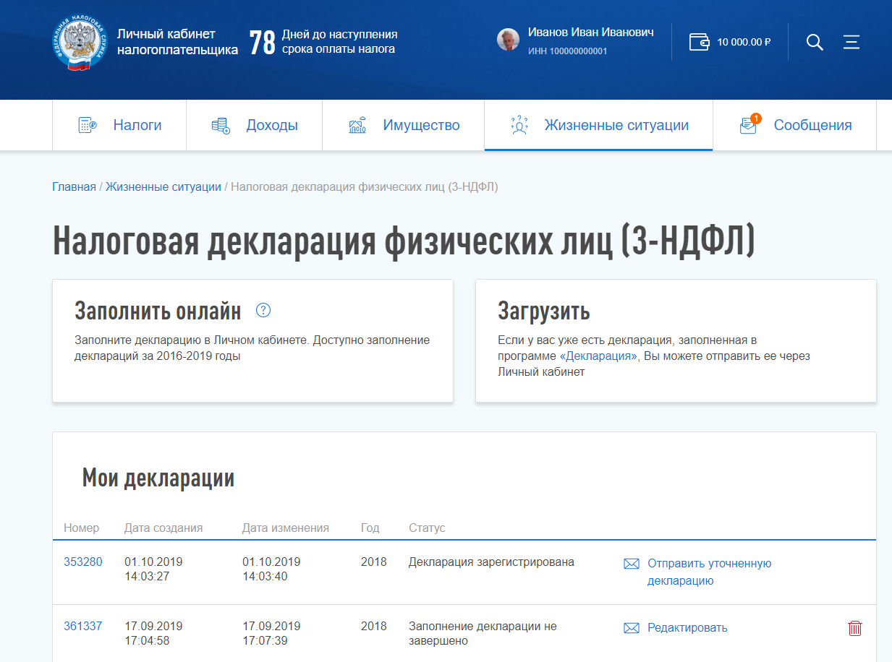
Б) через сервис «Представление налоговой и бухгалтерской отчетности» - данный способ подробно описан в пункте 5 раздела I. «Налогоплательщик ЮЛ».

  - Передача декларации по ТКС
Данный способ подробно описан в п.6 раздела I. «Налогоплательщик ЮЛ».

  - Передача декларации через сайт госуслуг
На портале госуслуг выбираем услугу ФНС России «Прием налоговых деклараций (расчетов)»:
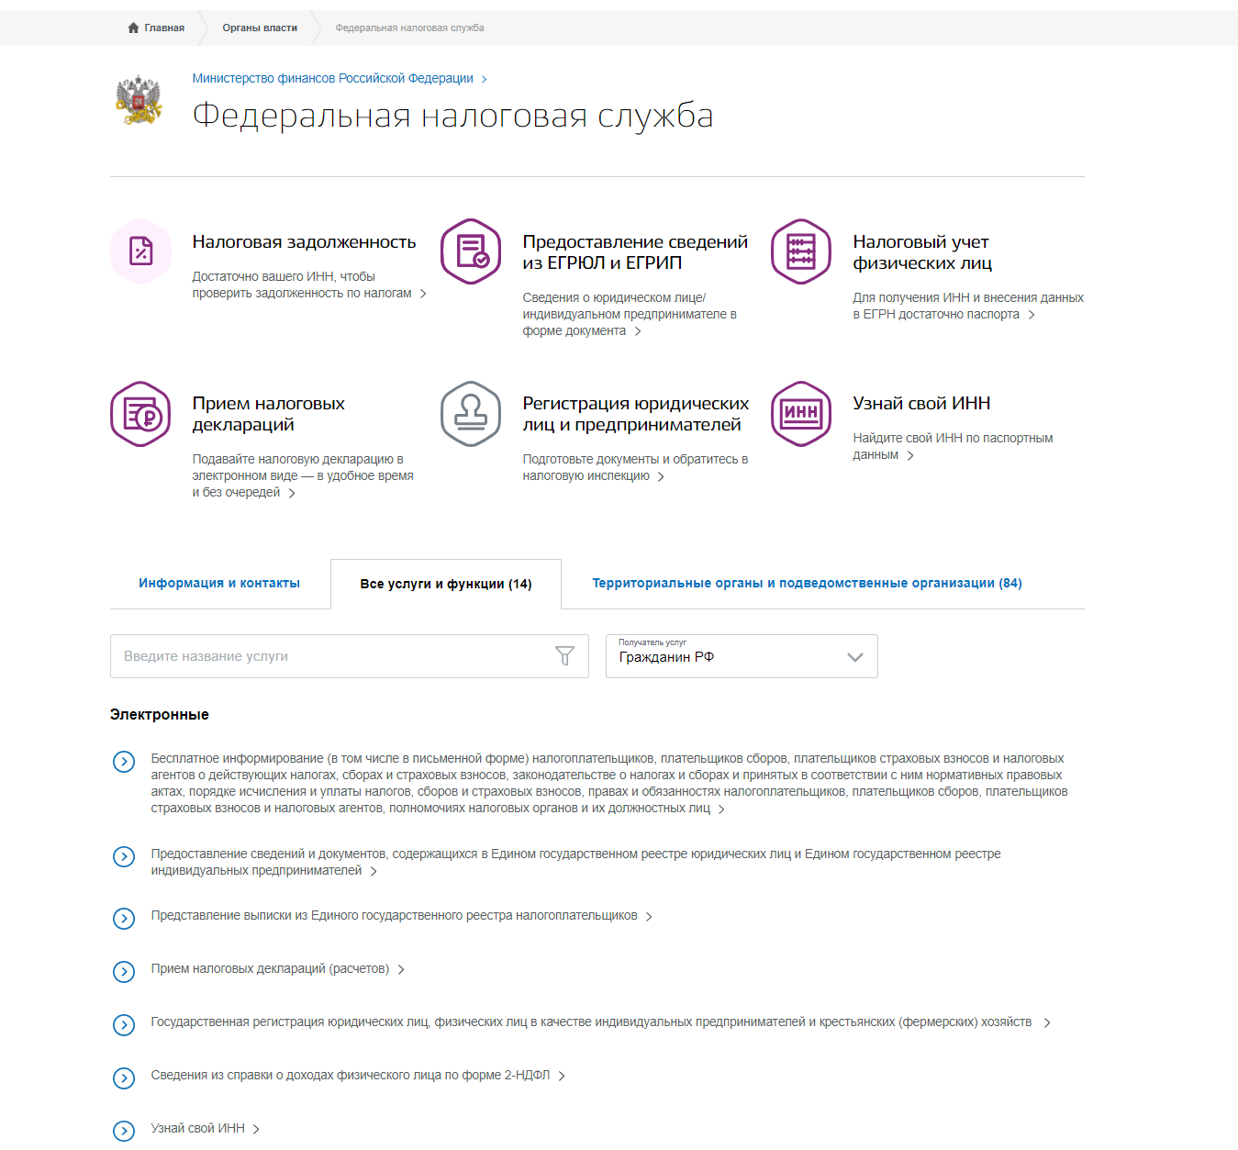
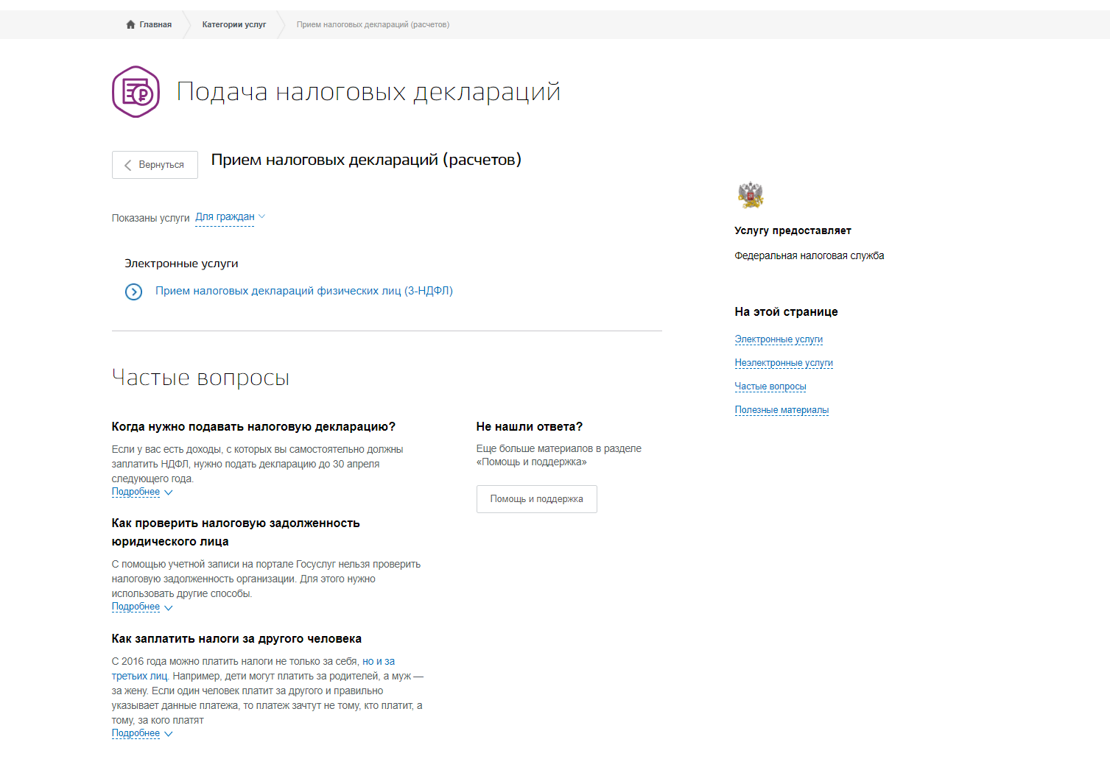
Данная услуга позволяет отправить заполненную декларацию в электронном виде:
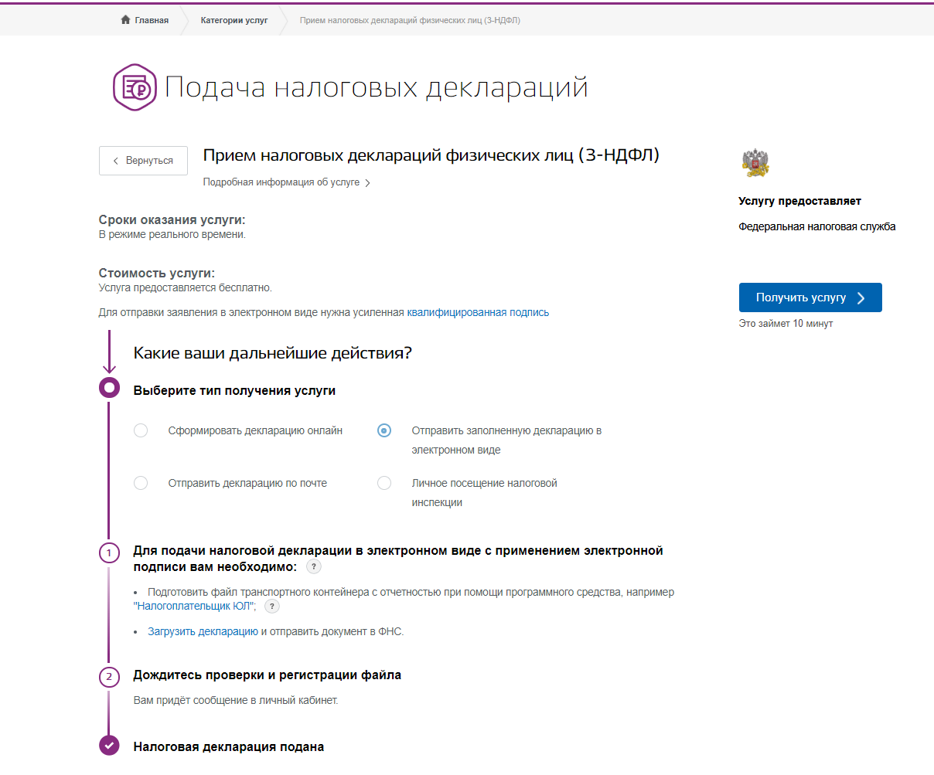

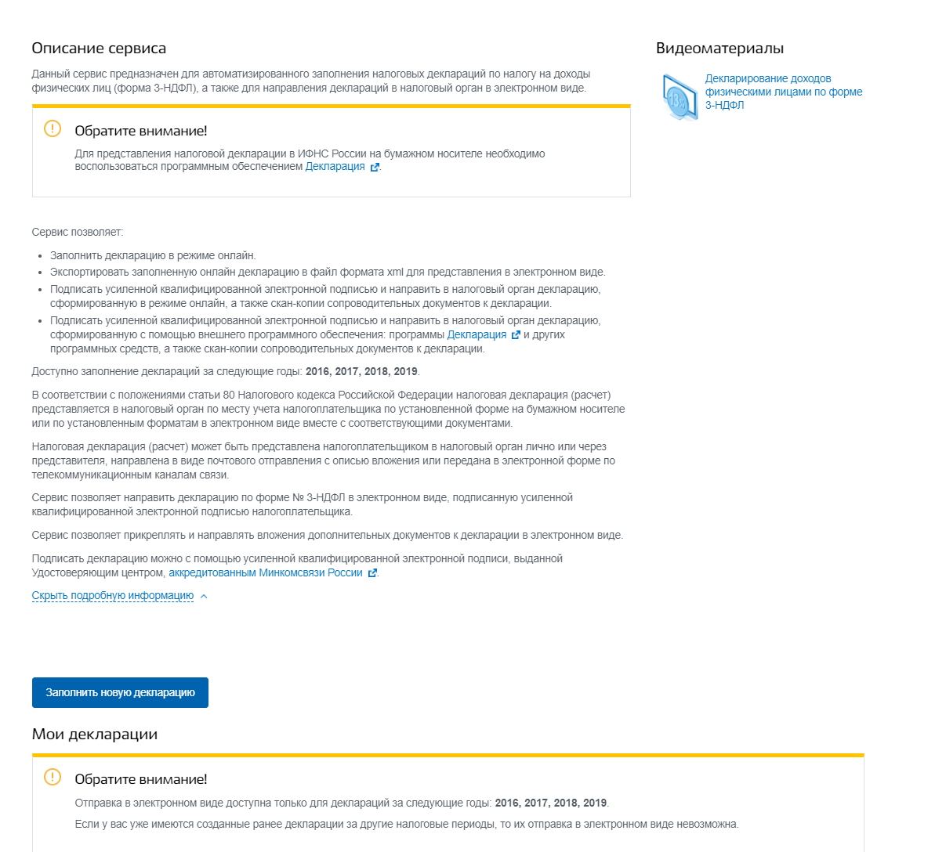
Для этого необходимо перетащить подготовленный файл или загрузить вручную, выбрав его из папки, в которую он был сохранен:
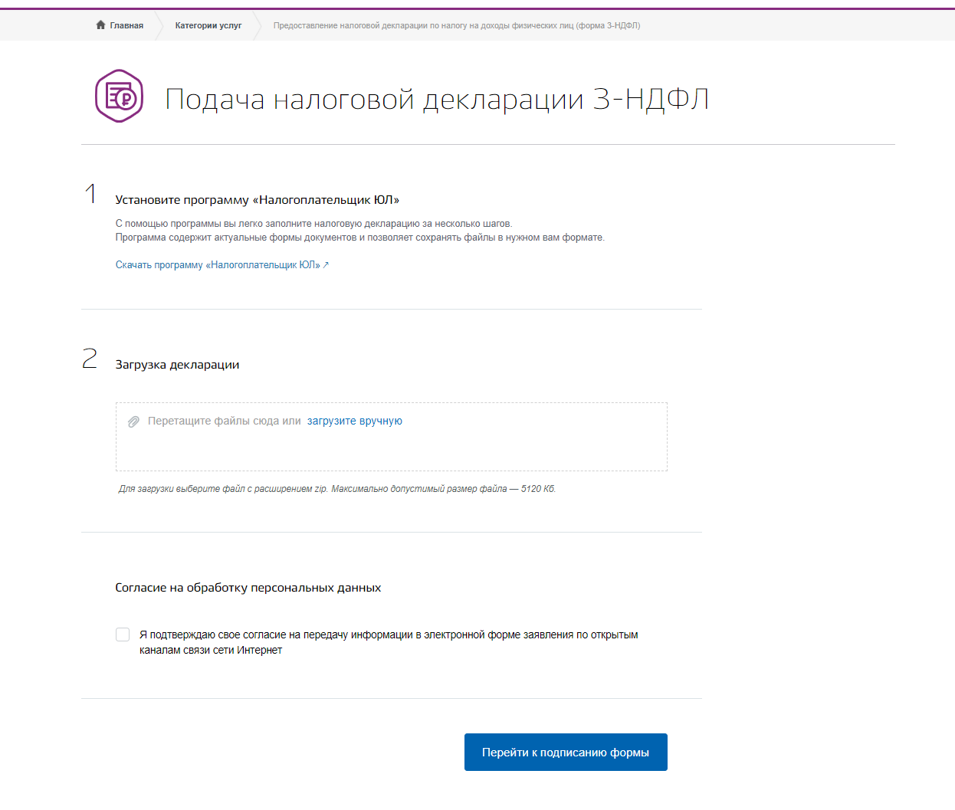

- Программа подготовки документов для государственной регистрации ("ППДГР")
  - Возможности
Программа «ППДГР» предназначена для автоматизированной подготовки документов, используемых при государственной регистрации, а также формирование контейнера для подачи заявления о государственной регистрации в электронном виде.
Перечень документов, доступных для создания в программе (утвержденных Приказом ФНС России от 31.08.2020 № ЕД-7-14/617@):
- "Заявление о государственной регистрации юридического лица при создании" (форма № Р11001);
- "Уведомление о начале процедуры реорганизации" (форма № Р12003);
- "Заявление о государственной регистрации в связи с завершением реорганизации юридического лица (юридических лиц)" (форма № Р12016);
- "Заявление о государственной регистрации изменений, внесенных в учредительный документ юридического лица, и (или) о внесении изменений в сведения о юридическом лице, содержащиеся в Едином государственном реестре юридических лиц" (форма № Р13014);
- "Заявление (уведомление) о ликвидации юридического лица" (форма № Р15016);
- "Заявление о внесении в Единый государственный реестр юридических лиц записи о прекращении унитарного предприятия, государственного или муниципального учреждения" (форма № Р16002);
- "Заявление (уведомление) о государственной регистрации международной компании, международного фонда" (форма № Р18002)
- "Заявление о государственной регистрации физического лица в качестве индивидуального предпринимателя" (форма № Р21001);
- "Заявление о внесении изменений в сведения об индивидуальном предпринимателе, содержащиеся в Едином государственном реестре индивидуальных предпринимателей" (форма № Р24001);
- "Заявление о государственной регистрации прекращения физическим лицом деятельности в качестве индивидуального предпринимателя" (форма № Р26001);
- "Заявление о внесении изменений в сведения о крестьянском (фермерском) хозяйстве, содержащиеся в Едином государственном реестре индивидуальных предпринимателей" (форма № Р24002);
- "Заявление о государственной регистрации прекращения крестьянского (фермерского) хозяйства" (форма № Р26002).

  - Установка
Для установки программы:
- запустите файл установки SetupPPDGR2.msi от имени учетной записи, входящей в локальную группу Администраторы;
- изучите условия Лицензионного Соглашения, примите их и нажмите «Далее»;
- выберите папку для установки и нажмите «Далее»;
- дождитесь установки программы и Модуля Печати;
- закройте окно с сообщением об успешной установке.

  - Работа в программе
Для создания документа выбираем пункт меню «Новый документ» и определяем вид заявления:
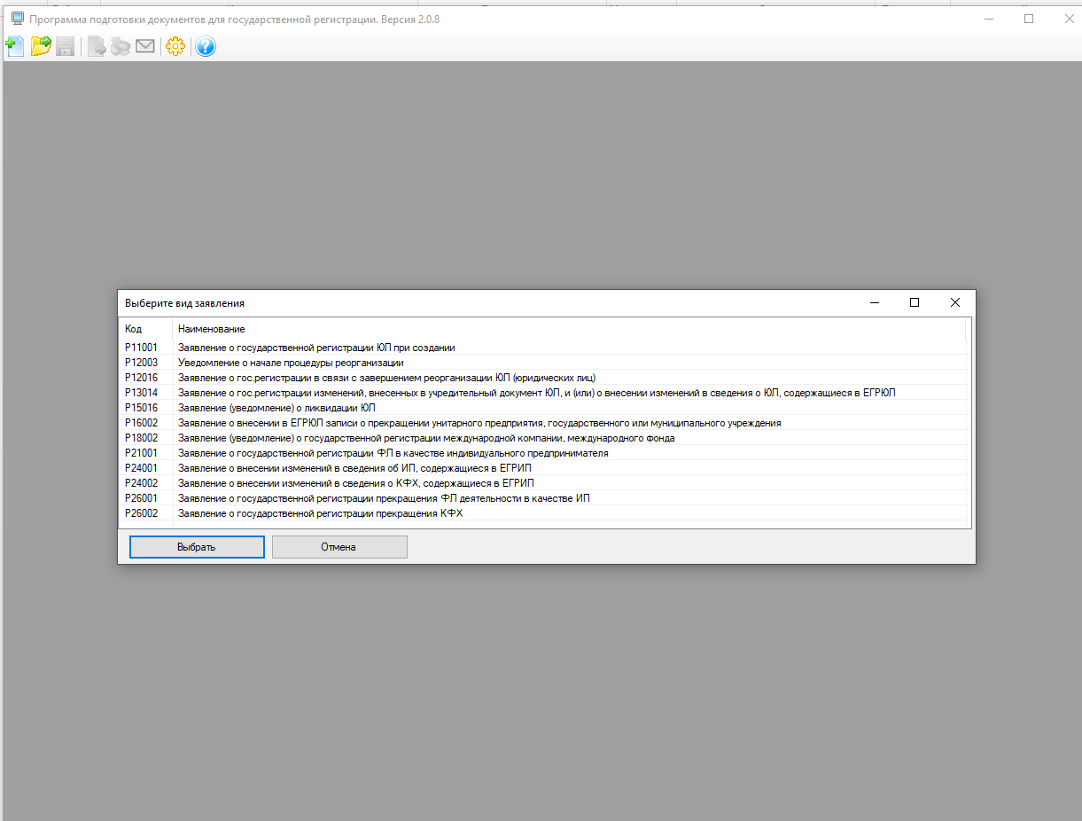

После этого открывается форма заявления для заполнения:
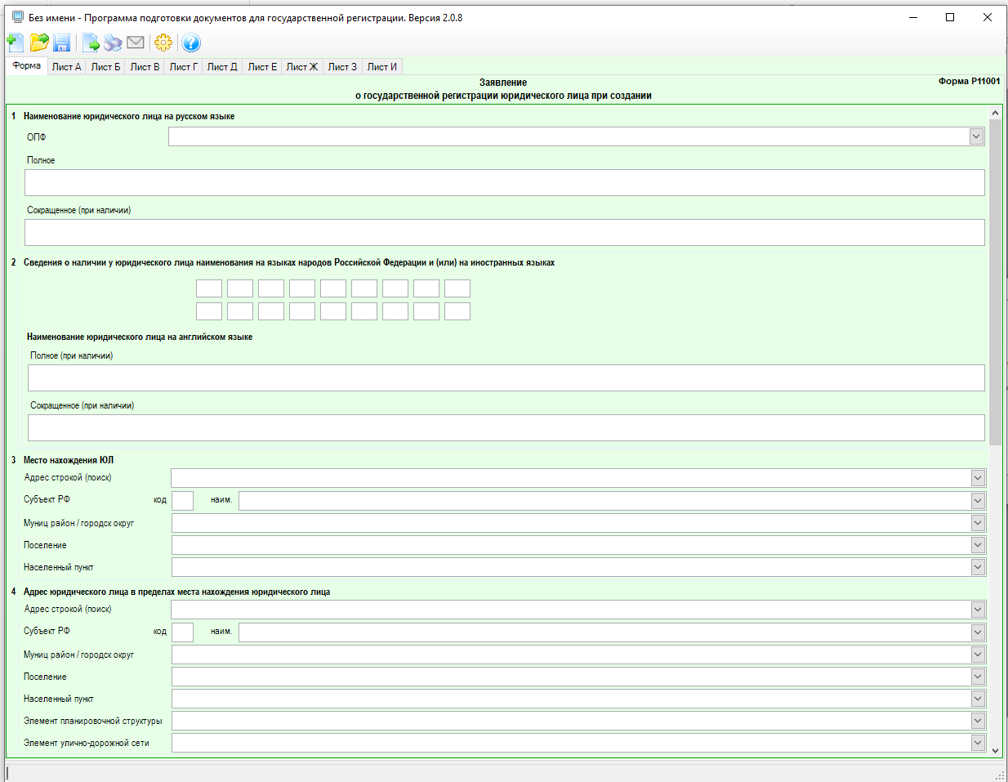
Заполняем все листы формы и сохраняем данные по соответствующей кнопке меню.
Режим «Формирование пакета документов» предназначен для формирования пакета документов, предусмотренного порядком подачи документов на государственную регистрацию в электронном виде.
Для обеспечения возможности электронной подписи (ЭП) документов, входящих в пакет, на компьютере должны быть установлены:
- средство криптографической защиты информации (СКЗИ) - криптопровайдер КриптоПро CSP;
- средства ЭП – сертификаты, ключи, предназначенные для работы с КриптоПро CSP и выпущенные аккредитованным Удостоверяющим Центром (УЦ). За информацией о порядке установки СКЗИ и сертификатов следует обращаться к соответствующему УЦ.
Режим «Формирование пакета документов» запускается кнопкой с пиктограммой конверта (Формирование пакета) на панели инструментов главного окна. Если при этом в программе открыт документ, соответствующий вид документа и данные из документа автоматически перенесутся в форму (Разделы 1,2):
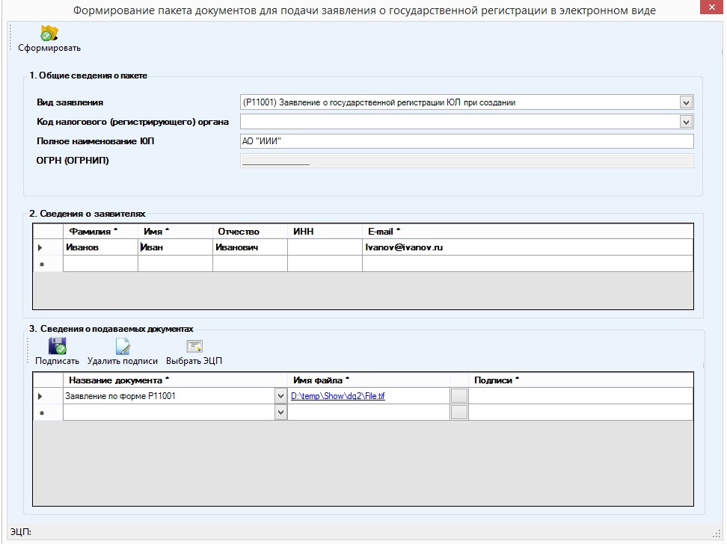
Выбранный в Разделе 1 вид Заявления/Уведомления автоматически добавляется в список документов (столбец: Название документа).
Далее следует добавить соответствующий файл документа (столбец: Имя файла) - многостраничный tif-файл (или pdf-файл), сохраненный в программе в режиме Печать, либо файл Заявления/Уведомления, подготовленный вне программы.
Необходимые прилагаемые к Заявлению/Уведомлению документы (например, Устав ЮЛ) добавляются в формате многостраничных tif-файлов.
При добавлении документа «Решение о создании юридического лица» ФНС России реализована возможность в автоматическом режиме сформировать данное решение при регистрации общества с ограниченной ответственностью с единственным учредителем.
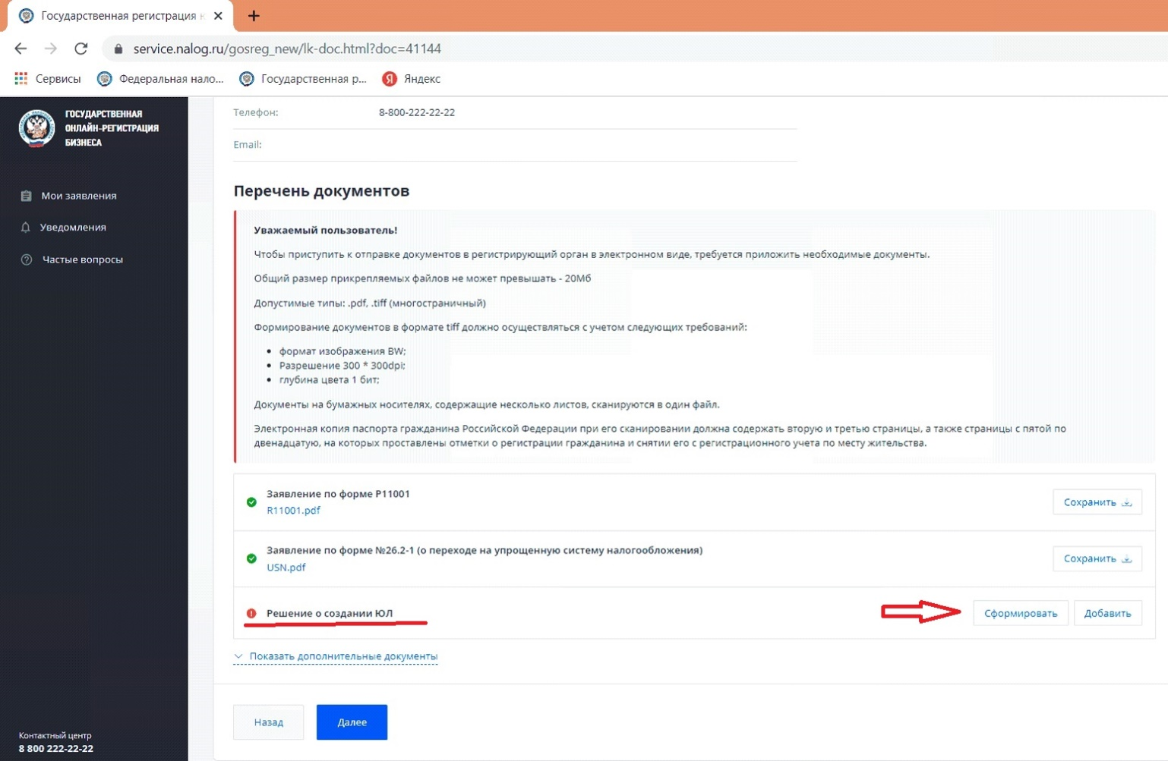

При нажатии кнопки «Выбрать ЭЦП» откроется окно выбора сертификата ключа подписи:
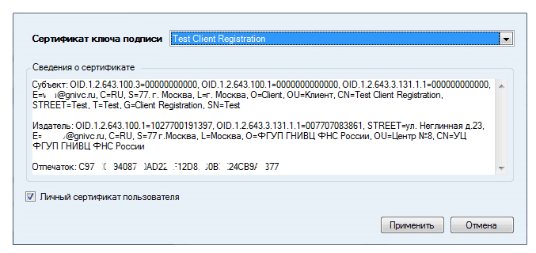
После выбора сертификата (в поле "Сведения о сертификате" отобразится служебная информация о нём) нажать кнопку «Применить».
Электронная подпись документа формируется при нажатии кнопки «Подписать». Каждый документ может быть подписан несколькими подписями. Сведения об используемой (текущей) ЭП отображаются в строке состояния.
После заполнения Разделов 1-3 при нажатии кнопки «Сформировать» формируется пакет документов - файл с расширением zip.

  - Передача документов через сайт ФНС России

Сервис «Государственная регистрация юридических лиц и индивидуальных предпринимателей» представляет возможность подачи электронных документов на государственную регистрацию ЮЛ и ИП:
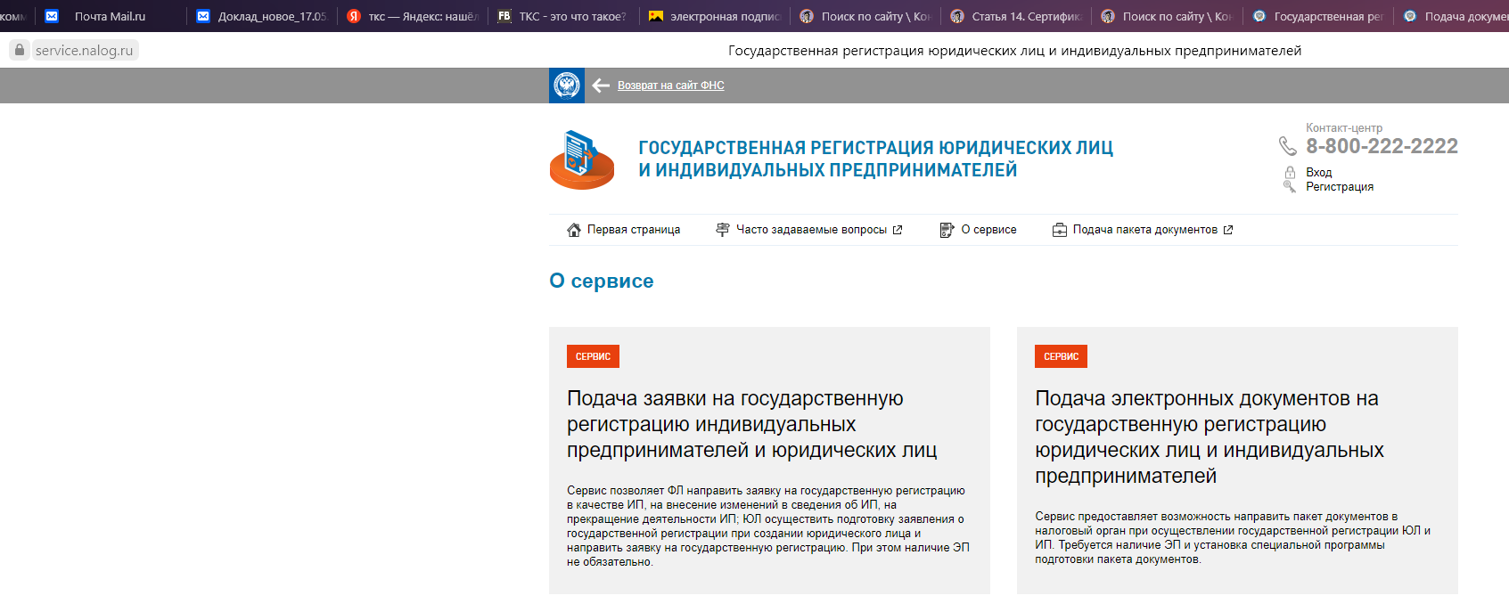
При запуске сервиса «Подача документов на государственную регистрацию в электронном виде» отображаются условия работы с сервисом:
- Microsoft Windows XP или выше, либо Mac OS X 10.9 или выше.
- Криптопровайдер с поддержкой алгоритмов шифрования ГОСТ 34.10-2001 и ГОСТ 28147-89.
- Программный компонент для работы с электронной подписью с использованием web-браузера (Крипто ПРО ЭЦП browser plug-in версия 2.0, скачать).
Также выводится информация о необходимых сертификатах:
- Цепочка квалифицированных сертификатов ключа проверки электронной подписи (КСКПЭП), начиная от КСКПЭП УЦ, непосредственно выдавшего юридическому лицу или индивидуальному предпринимателю его КСКПЭП, и до корневого КСКПЭП, последнего в цепочке сертификатов, установить в соответствующие хранилища;
- самоподписанный (поле "Кому выдан" совпадает с полем "Кем выдан") КСКПЭП удостоверяющего центра - в хранилище сертификатов "Доверенные корневые сертификаты";
- остальные сертификаты цепочки - в хранилище "Промежуточные центры сертификации;
- КСКПЭП, выданный юридическому лицу или индивидуальному предпринимателю удостоверяющим центром, аккредитованным в соответствии с требованиями Федерального закона № 63-ФЗ, установить в хранилище сертификатов "Личные".
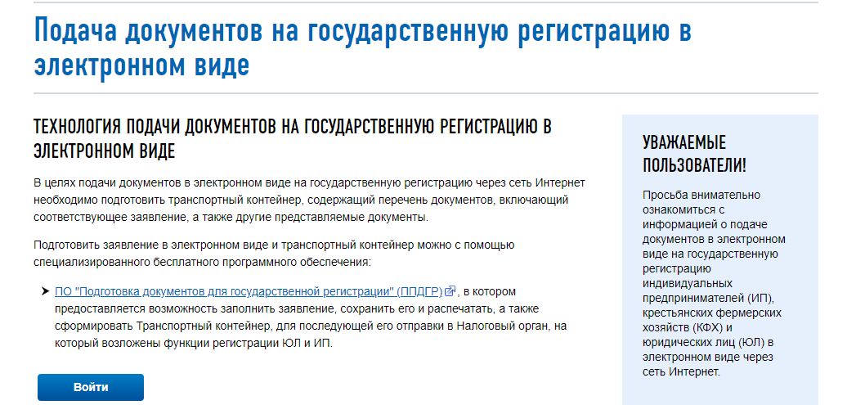
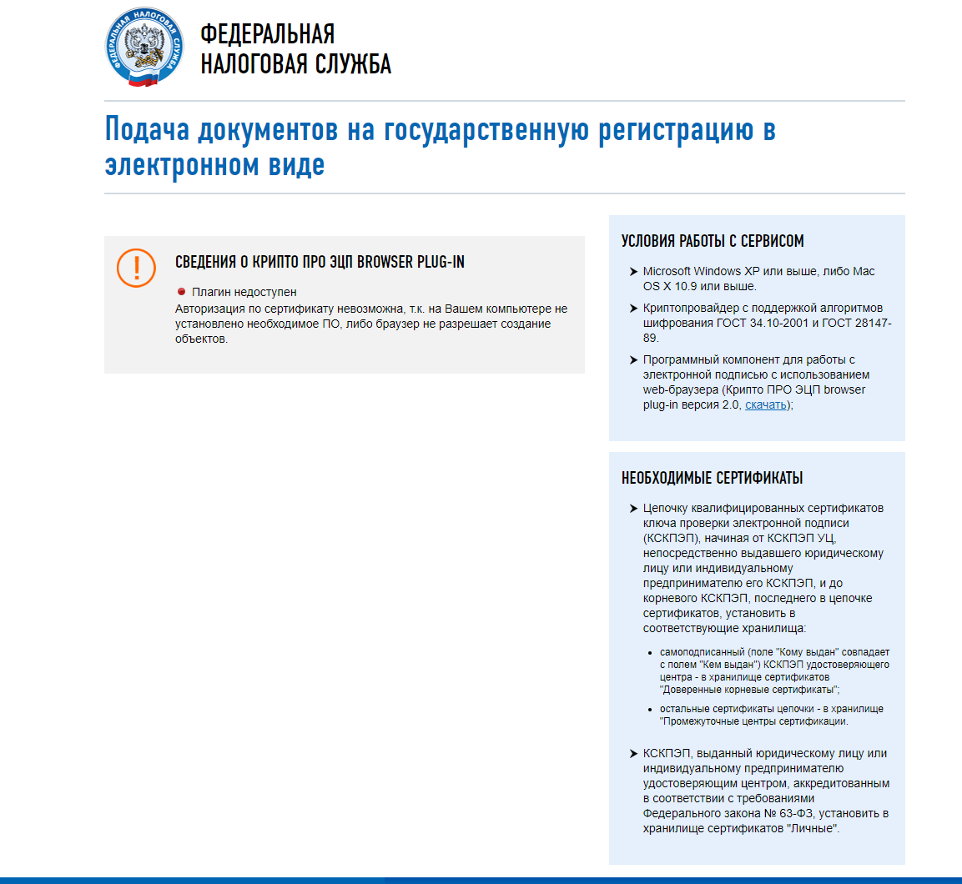
Свидетельствование в нотариальном порядке подписи заявителя на представляемых при государственной регистрации заявлении, уведомлении или сообщении не требуется в случае направления документов в регистрирующий орган в форме электронных документов, подписанных усиленной квалифицированной электронной подписью заявителя.
Также с 01.01.2019 при направлении документов для государственной регистрации в форме электронных документов, в том числе через МФЦ и нотариуса, уплачивать государственную пошлину не требуется.

  - Передача документов через сайт госуслуг
Передача документов на сайте госуслуг возможна при выборе услуги «Государственная регистрация юридических лиц, физических лиц в качестве индивидуальных предпринимателей и крестьянских (фермерских) хозяйств».
При выборе данной услуги отображаются следующие возможности:
- Внесение в ЕГРИП записи о крестьянском (фермерском) хозяйстве, зарегистрированном до вступления в силу части первой Гражданского кодекса Российской Федерации;
- Внесение в ЕГРИП записи о крестьянском (фермерском) хозяйстве, зарегистрированном до вступления в силу части первой Гражданского кодекса Российской Федерации;
- Государственная регистрация физического лица в качестве индивидуального предпринимателя;
- Государственная регистрация юридического лица при его создании;
- Государственная регистрация юридического лица, создаваемого путем реорганизации.
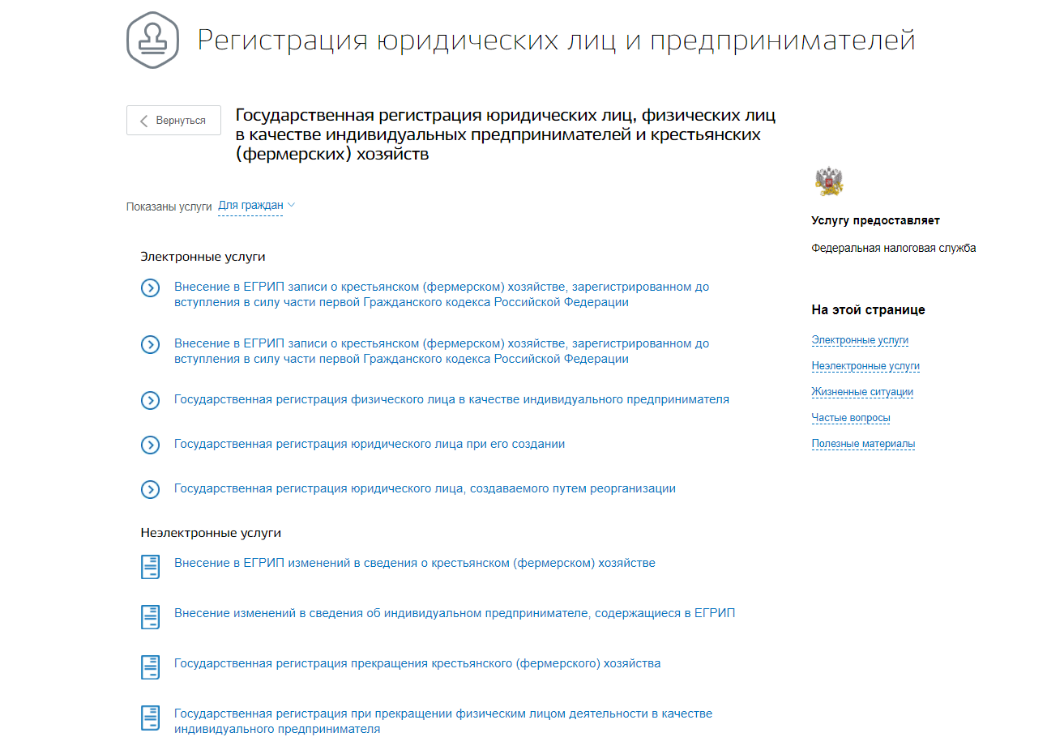
При выборе услуги отражается подробная информация о сроках оказания услуги (3 рабочих дня), о сумме госпошлины:
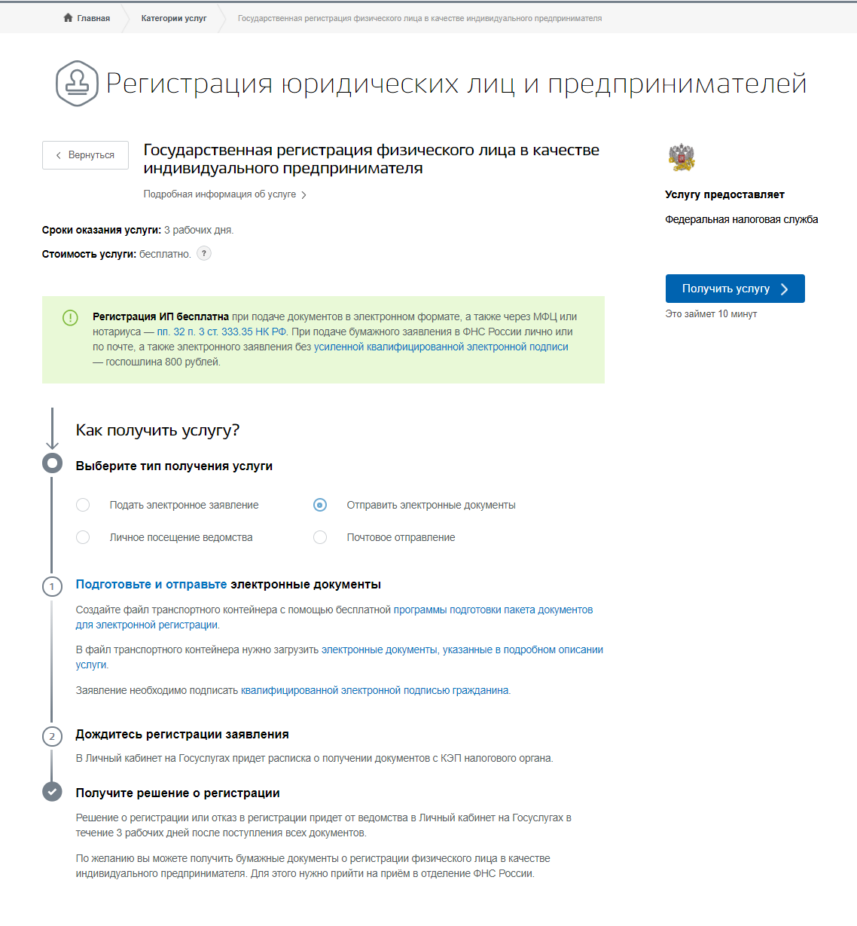
После выбора услуги «Отправить электронные документы» предлагается скачать программу подготовки пакета документов для электронной регистрации (ссылка на сайт ФНС России на раздел «Главная страница/Программные средства»), заполнить и загрузить соответствующие документы:

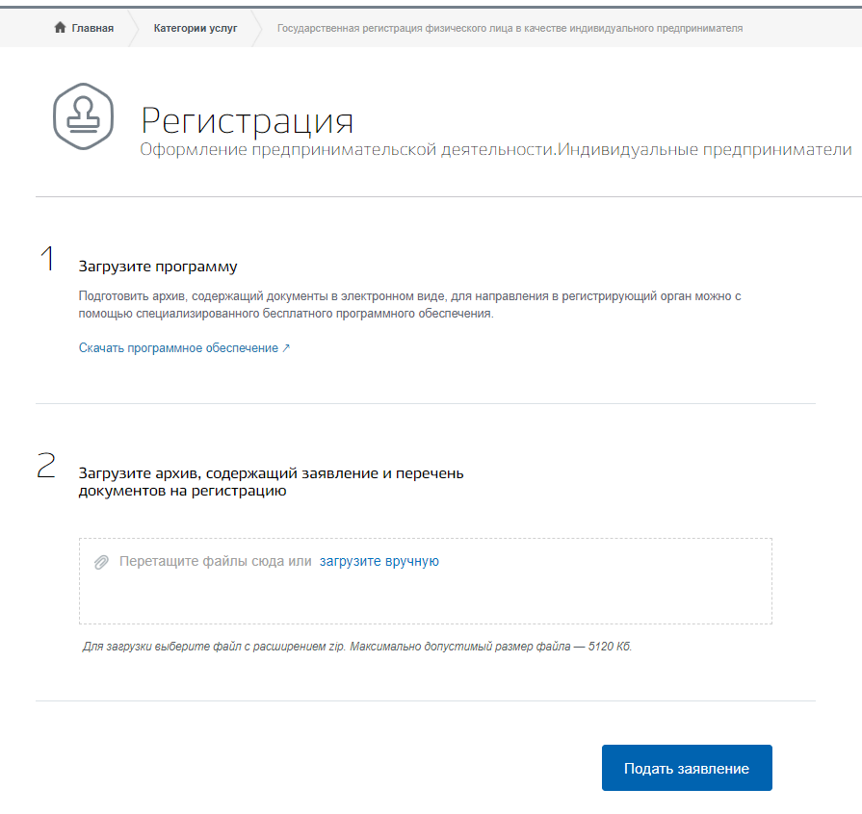

- Tester (Программа проверки файлов на соответствие форматам представления в электронном виде налоговых деклараций, бухгалтерской отчетности)
  - Возможности

Программа предназначена для проверки файлов на соответствие форматам представления в электронном виде налоговых деклараций, бухгалтерской отчетности.

  - Установка
Чтобы установить программу «Tester», выполните следующие действия:
- Запустите файл tester2184.exe. В появившемся окне нажмите кнопку «Далее» для запуска процесса установки.
- Программа установки предложит выбрать папку для установки программы. Для изменения папки нажмите кнопку «Обзор», для перехода к следующему шагу нажмите кнопку «Далее».
- Программа установки предложит выбрать ярлык в папке меню «Пуск». изменения папки нажмите кнопку «Обзор», для перехода к следующему шагу нажмите кнопку «Далее».
- Программа выведет суммарную информацию по установке программы: папку для установленной программы, ярлык в папке меню «Пуск». Для установки программы нажмите кнопку «Установить». После завершения процесса установки нажмите кнопку «Завершить».

  - Работа в программе
Окно проверки файла выглядит следующим образом:
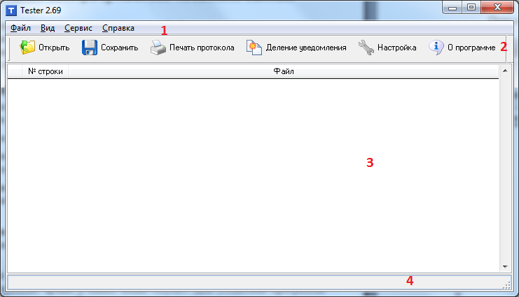
1 – меню;
2 - панель инструментов;
3 - область просмотра файла;
4 - строка состояния.

Для проверки файла необходимо выбрать пункт меню «Файл/Открыть» или нажать соответствующую кнопку на панели инструментов. Далее в появившемся окне необходимо выбрать нудный файл. В процессе проверки файла на экран выводится шкала, отображающая процент выполнения операции и прошедшее и оставшееся до конца проверки время.
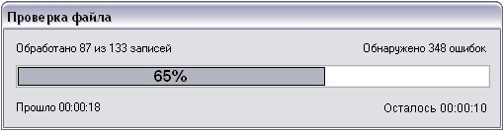

После завершения процесса загрузки и проверки файла, на экран выводится список ошибок.
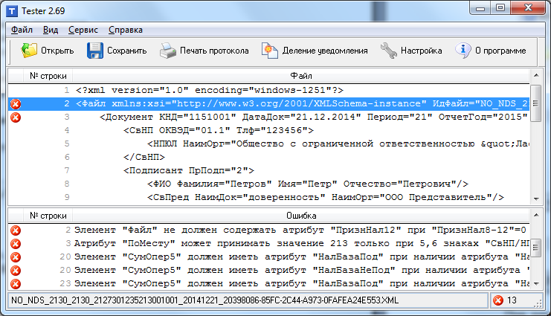
При перемещении указателя по списку ошибок, указатель в окне просмотра файла позиционируется на соответствующую строку, содержащую ошибку. Помимо ошибок, которые обозначаются значком , на экране отображаются также предупреждения и исправления, которые отображаются значками и соответственно.
В случае, если проверяется файл справок о доходах 2-НДФЛ, то список ошибок разделен на две части: в левой части выводится список справок, в которых были ошибки, в правой части выводится список ошибок по текущей справки.

Возможна пакетная проверка файлов.
Переключение в режим пакетной проверки из основного режима выполняется выбором пункта меню «Вид/Пакетная проверка». Перед запуском пакетной проверки необходимо выбрать папку с исходными файлами, а также папки для файлов с ошибками и без ошибок. Не допускается совпадения данных папок. Для запуска пакетной проверки необходимо выбрать пункт меню «Файл/Проверить». В процессе выполнения пакетной проверки на экране отображается общий ход проверки и ход проверки текущего файла. Также отображается прошедшее и оставшееся до конца операции время.
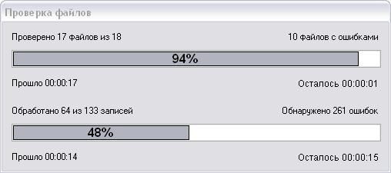
После выполнения пакетной проверки, файлы из выбранной папки перемещаются в соответствующие папки для файлов без ошибок и файлов с ошибками.
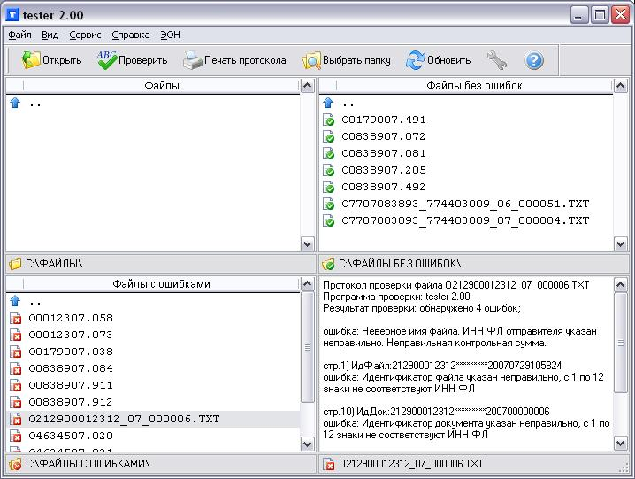
Просмотреть протокол проверки можно переместив указатель на соответствующий файл в списке файлов с ошибками. Протокол проверки находится в текстовом файле в той же папке, что и сам файл. Файл протокола проверки имеет тоже имя, что и проверенный файл плюс расширение «err».
В программе также предусмотрена возможность деления xml-файла Уведомления о контролируемых сделках (КНД 1110025) на файлы ограниченного объема. Для запуска режима необходимо выбрать пункт меню «Сервис/Деление уведомления».
Каждый файл, полученный в результате деления исходного файла, не может превышать 1024 Мб.
Пользователь указывает исходный файл уведомления, максимальный размер файлов, которые будут получены в результате деления, а также папку, в которую будут записаны файлы после деления. В указанной папке будет создана подпапка с именем, имеющим формат: ГГГГММДД_ЧЧММСС, где ГГГГ-год создания папки, ММ-месяц, ДД-день, ЧЧ-час, ММ-минута, СС-секунда, в которую и будут записаны файлы после деления.
Перед делением выполняется проверка xml-файла по схеме, при наличии ошибок выводится протокол ошибок и деление не выполняется.

- ПК «ТС-Обмен»
  - Возможности
Программа «Подготовки заявлений налогоплательщика при уплате косвенных налогов в таможенном союзе» (ПК «ТС-Обмен») предназначена для формирования Заявления о ввозе товаров и уплате косвенных налогов на бумажном носителе и в электронном виде для передачи в налоговые органы.
Программа выполняет следующие функции:
- Ввод данных о ввозе товаров и уплате косвенных налогов;
- Формирование файла со сведениями для передачи в налоговый орган;
- Экспорт заявлений в MS Excel (Open Office).

  - Установка
Для установки программы:
- запустите файл установки tconp.exe;
- изучите условия Лицензионного Соглашения, примите их и нажмите «Далее»;
- выберите папку для установки и нажмите «Далее»;
- дождитесь установки программы и Модуля Печати;
- закройте окно с сообщением об успешной установке.
  - Первоначальные настройки
При входе в форму «Реквизиты» на экране высветится маска для заполнения данных. Заполните маску и нажмите кнопку «Сохранить».
Необходимо ввести реквизиты:
- Код инспекции, куда будут передаваться сведения (четыре цифры);
- Год подачи сведений.
Также можно указать начальный номер документа (по умолчанию 1).
На форме «Реквизиты» имеются объект с двумя вкладкой «Сведения об отправителе и подписанте» и «Сведения об импортере»:
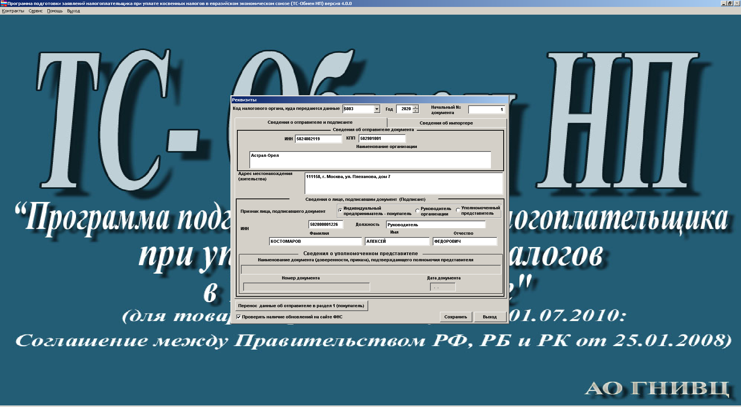
Сведения о уполномоченном представителе (заполняются, если признак подписанта – уполномоченный представитель).
На второй вкладке если импортер и отправитель не являются одним лицом, то указываются сведения об импортере:
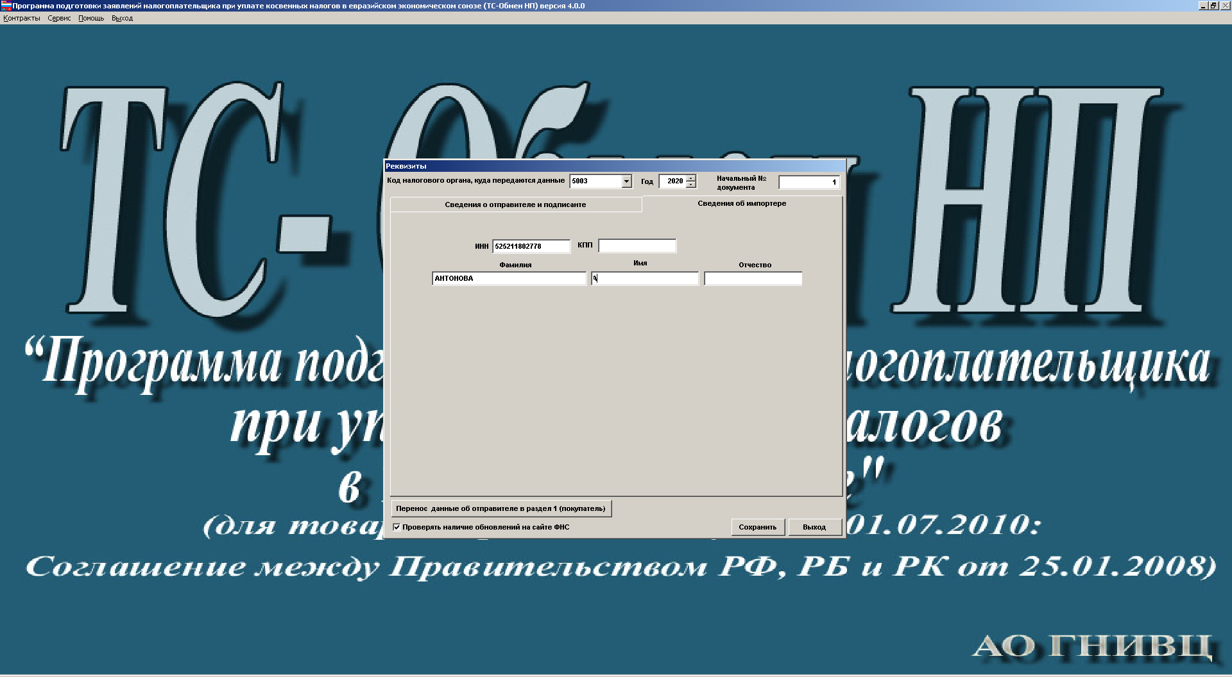
Также на форме доступна кнопка «Перенос данных об отправителе в раздел 1 (покупатель»).
После заполнения всех данных необходимо нажать кнопки «Сохранить» и «Выход».

  - Работа в программе
Программа “ТС-ОБМЕН НП” имеет следующую систему меню, реализующую соответствующие режимы работы:
Контракты - список введенных контрактов
Сервис
- Реквизиты - настройка реквизитов
- Просмотр справочников – просмотр справочников: единиц измерения, кодов валют, ТНВЭД, стран мира, СОУН, СППУНО;
- Просмотр XML/текстового файла – просмотр XML файла, выгруженного программой;
- Импорт справочников СОУН, ТНВЭД;
- Импорт справочника ОКЕИ;
- Проверка XML-файла по схеме.
Помощь
- Содержание помощи
- О программе
Выход
На экранной форме "Контракты (ввод/редактирование)" расположены 4 вкладки, соответствующие разделам заявления и приложения к нему. При этом красным цветом подсвечиваются поля, необходимые для ввода.
Для выдачи заявления в MS Excel (Open Office) необходимо нажать на кнопку . При этом высветится окно, в котором нужно указать режим экспорта - определить, куда будет произведена выдача заявлений.
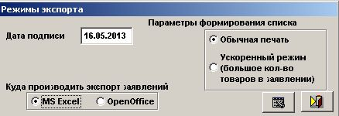
В режиме экспорта имеется также текстовое поле для ввода даты подписи, которая будет автоматически проставляться в заявление.
При выборе «Open Office» форма будет иметь вид:
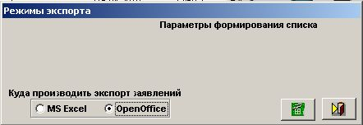
На форме "Выгрузка" имеется текстовое поле и кнопка , для выбора папки, в которую будут выгружаться данные, а также поле с именем xml- файла, куда будут выгружаться введенные данные/
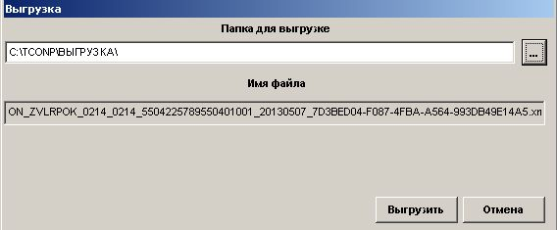
Заявление о ввозе товаров и уплате косвенных налогов может быть представлено в налоговый орган в бумажном или в электронном виде.

  - Представление заявлений в электронном виде по ТКС
Представление заявления в электронном виде по ТКС осуществляется через оператора электронного документооборота с применением усиленной квалифицированной электронной подписи налогоплательщика - данный способ подробно описан в п.6 раздела I. «Налогоплательщик ЮЛ».

- Модуль контроля
  - Возможности
Программное средство «Модуль контроля» предназначено для проверки XML файлов обмена на соответствие форматам представления налоговой отчётности в электронном виде.
Применение ПС «Модуль контроля» обеспечивает:
- однозначную интерпретацию требований форматно-логического контроля (далее – ФЛК) файлов обмена, задаваемых в описаниях форматов файлов обмена и реализованных в XML схемах файлов обмена;
- повышение качества формирования XML файлов обмена посредством сокращения количества ошибок на этапе их подготовки;
- повышение качества обработки, поступающих в налоговые органы XML файлов обмена.

  - Установка
Для установки программы:
- запустите файл установки ControlModuleSetup.msi;
- изучите условия Лицензионного Соглашения, примите их и нажмите «Далее»;
- выберите папку для установки и нажмите «Далее»;
- закройте окно с сообщением об успешной установке.

  - Работа в программе
Для осуществления контроля перед запуском проверки в соответствующих полях формы щелчком по одной из кнопок на форме (,) указываются:
- Путь до файла XML, который необходимо проверить.
- Путь к папке для формирования протокола проверки по итогам контроля выбранных файлов. По умолчанию задан путь к папке «Протоколы» в папке «Документы» текущего пользователя.
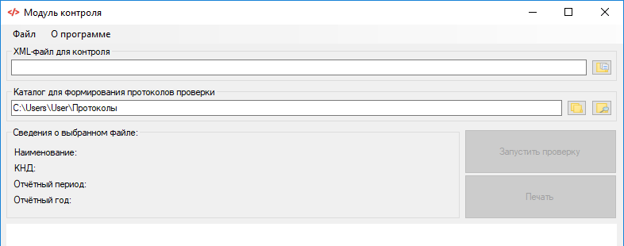
После выбора XML файла для проведения проверки отобразятся сведения о выбранном файле (Наименование документа, КНД, отчетный период и отчётный год) и активируется кнопка «Запустить проверку».

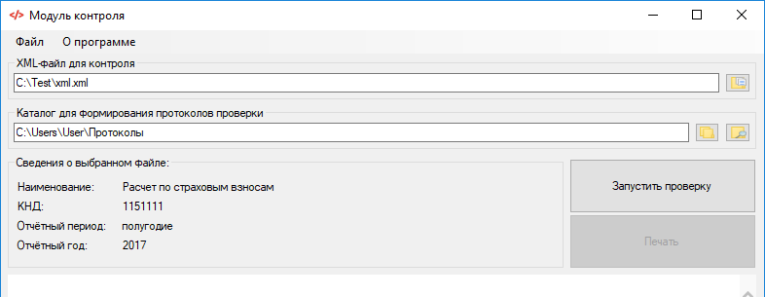
По окончании проверки в выбранном каталоге будут сформированы протоколы проверки в форматах XML и HTML.
После успешного формирования протоколов проверки XML файла активируется кнопка «Печать». При нажатии на кнопку «Печать» открывается окно печати протокола проверки.
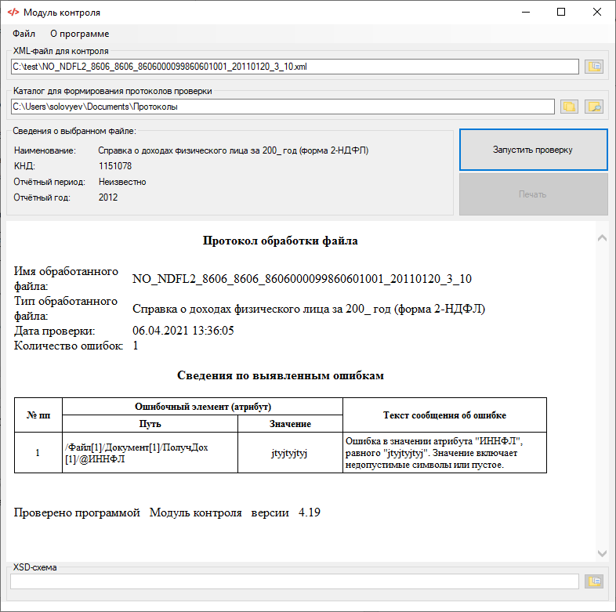

В случае, если в ПС «Модуль контроля» отсутствует схема для проверяемого файла, пользователь будет оповещён об этом информационным окном и станет доступен выбор xsd-схемы в ручном режиме (кнопкой ).
Форматы представления в электронном виде налоговых деклараций, расчетов (уточненных налоговых деклараций, расчетов), бухгалтерской отчетности и иных документов, служащих для исчисления и уплаты налогов и сборов, используемых в работе «Модуля контроля» взяты с официального сайта ФНС России.
Хранение XSD схем проверки файлов обмена осуществляется в базе данных SchemasInfo.sdf.
Обновление происходит в автоматическом режиме при выпуске новой версии программы. Для корректной работы автоматического обновления необходим доступ к интернету.

Список используемой литературы:
https://www.nalog.gov.ru/
https://www.gosuslugi.ru/

